INFORME TÉCNICO DE SEGURIDAD Y SALUD OCUPACIONAL

Para: Ing. Susana Valencia
DIRECTORA DE TALENTO HUMANO (E)

Asunto: EN EL TEXTO

Fecha: 4 de Septiembre de 2017

Número: SSO – 54

I.- INTRODUCCIÒN
En contestación al Memorando Nro. GADPSDT- GPS-2017-1343-M, adjunto sírvase encontrar Informe Técnico de Seguridad y Salud Ocupacional, que tiene como finalidad, de dar a conocer a usted sobre el Análisis de los Factores de Riesgos Laborales por prácticas profesionales, que estaría expuesto el Lcdo. Adrián Granizo, al momento de realizar sus PRÁCTICAS EXTERNAS PROFESIONALES, de la carrera de Máster Universitario en Marqueting Digital y Comercio Electrónico; perteneciente a la Universidad Internacional de la RIOJA-España; prácticas que deben ser llevadas a cabo en el Departamento de Comunicación del GAD Provincial.
II.- MARCO LEGAL
REGLAMENTO DE SEGURIDAD Y SALUD DE LOS TRABAJADORES Y MEJORAMIENTO DEL MEDIO AMBIENTE DE TRABAJO DECRETO EJECUTIVO 2393
TITULO VI
PROTECCIÓN PERSONAL
Art. 175.- Disposiciones Generales
Art. 176.- Ropa de Trabajo
Art. 177.- Protección del cráneo
Art. 178.- Protección de cara y ojos
Art. 179.- Protección Auditiva
Art. 180.- Protección de vías respiratorias
Art. 181.- Protección de las extremidades superiores
Art. 182.- Protección de las extremidades inferiores

REGLAMENTO DEL SEGURO GENERAL DE RIESGOS DEL TRABAJO RESOLUCIÓN NRO. C.D. 513
Capitulo III
DEL ACCIDENTE DE TRABAJO

Art. 11.- Accidente de Trabajo.- Es todo suceso imprevisto y repentino que sobrevenga por causa, consecuencia o con ocasión del trabajo originado por la actividad laboral relacionada con el puesto de trabajo, que ocasione en el afiliado lesión corporal o perturbación funcional, una incapacidad, o la muerte inmediata o posterior.

REGLAMENTO INTERNO DE SEGURIDAD Y SALUD OCUPACIONAL DEL
GOBIERNO AUTONOMO DESCENTRALIZADO PROVINCIAL DE SANTO DOMINGO DE LOS TSACHILAS
CAPITULO I - DISPOSICIONES REGLAMENTARIAS
Art. 1.- Por mandato Constitucional y Legal, el Gobierno Autónomo Descentralizado Provincial de Santo Domingo de los Tsáchilas, está obligado a otorgar a sus Servidores Públicos (Empleados y Trabajadores), las correspondientes condiciones de seguridad que eviten el peligro para su salud o su vida, para lo cual organizará adecuados programas de prevención de riesgos profesionales y les instruirá sobre ellos, velando por su acatamiento, además adoptará medidas laborales seguras tendientes a cumplir con las recomendaciones emitidas por las autoridades competentes.

Art. 2.- Las disposiciones del presente Reglamento, son complementarias a las leyes, normas y reglamentos generales y específicos vigentes en el país en materia de Seguridad y Salud, las que regirán para todos los Servidores Públicos (Empleados y Trabajadores) del Gobierno Autónomo Descentralizado Provincial de Santo Domingo de los Tsáchilas, incluidos los proveedores, contratistas, pasantes y visitantes; cumpliendo con la legislación nacional y de manera especial con el perfil que determine las exigencias del puesto del trabajo.

Para efectos de este Reglamento la palabra GAD Provincial, comprenderá a la parte empleadora ENTIDAD PÚBLICA y la palabra Servidores Públicos (Empleados y Trabajadores) a todos y cada uno de los funcionarios del GAD Provincial, proveedores, contratistas, pasantes y visitantes, a quienes no tienen relación de dependencia con el GAD Provincial.

FACTORES DE RIESGOS ERGONOMICOS

Art. 81.- Disposiciones Generales para el control de riesgos ergonómicos.

- Se realizará una valoración ergonómica inicial y periódica de los puestos de trabajo.
- Se tendrán en cuenta las características personales del colaborador que va a desarrollar dicho trabajo (sexo, edad, peso, entre otros)
- Se debe considerar rotación en las diferentes actividades y posturas del trabajador.
- Se usará la vestimenta, adecuada y los equipos de protección necesarios.

Art. 82.- El trabajo que se realiza sentado.- El trabajo que no necesita mucho vigor físico y se puede efectuar en un espacio limitado, el trabajador se realizará sentado.

- Se evitará estar sentado todo el día, las tareas laborales que se realicen deben ser algo variadas para que el trabajador no tenga que hacer únicamente el trabajo sentado.
- El asiento debe ser ergonómico con respaldo lumbar regulable y debe permitir al trabajador mover las piernas y el cambio de posiciones de trabajo en general con facilidad.
- El trabajador debe alcanzar su trabajo sin alargar excesivamente los brazos ni girarse innecesariamente.
- La posición correcta es aquella en que la persona está sentada recta frente al trabajo que tiene que realizar o cerca de él.
- La mesa y el asiento de trabajo deben ser diseñados de manera que la superficie de trabajo se encuentre aproximadamente al nivel de los codos.
- La espalda debe estar recta y los hombros deben estar relajados.
- De ser posible, debe haber algún tipo de soporte ajustable para los codos, los antebrazos o las manos.

III. TÉRMINOS BÁSICOS DE SEGURIDAD Y SALUD OCUPACIONAL
- Análisis de riesgos: Utilización sistemática de la información disponible para identificar los peligros o estimar los riesgos a los trabajadores.

- Clasificación de los riesgos laborales
Riesgos Físicos.- Son todos aquellos factores ambientales que dependen de las propiedades físicas como: Ruido, temperatura, iluminación. Vibración, entre otros. Que actúan sobre el trabajador y que pueden producir efectos nocivos, de acuerdo con la intensidad y tiempo de exposición. | Riesgos Mecánicos.- Los riesgos mecánicos se derivan de la utilización de máquinas y herramientas que pueden llegar a afectar de manera negativa sobre su salud, produciendo; cortes, enganches, abrasiones, punciones, contusiones, proyecciones, atrapamiento, aplastamiento, entre otros.
Riesgos Químicos,- Son producidos por procesos químicos y por el medio ambiente. Las enfermedades como las alergias, la asfixia o algún virus son producidas por la inhalación, absorción, o ingestión. Debemos protegernos con mascarillas, guantes y delimitar el área de trabajo. | Riesgos Biológicos.- Las enfermedades producidas por mordeduras de serpientes, virus, bacterias, hongos, parásitos son debidas al contacto de todo tipo de ser vivo o vegetal. Para evitarlas se recomienda tener un control de las vacunas y sobretodo protegerse con el equipo adecuado.

Riesgos Ergonómicos.- La ergonomía es la ciencia que busca adaptarse de manera integral en el lugar de trabajo y al hombre. Los principales factores de riesgo ergonómicos son: Las posturas inadecuadas, el levantamiento de peso, movimiento repetitivo. Puede causar daños físicos y molestos.
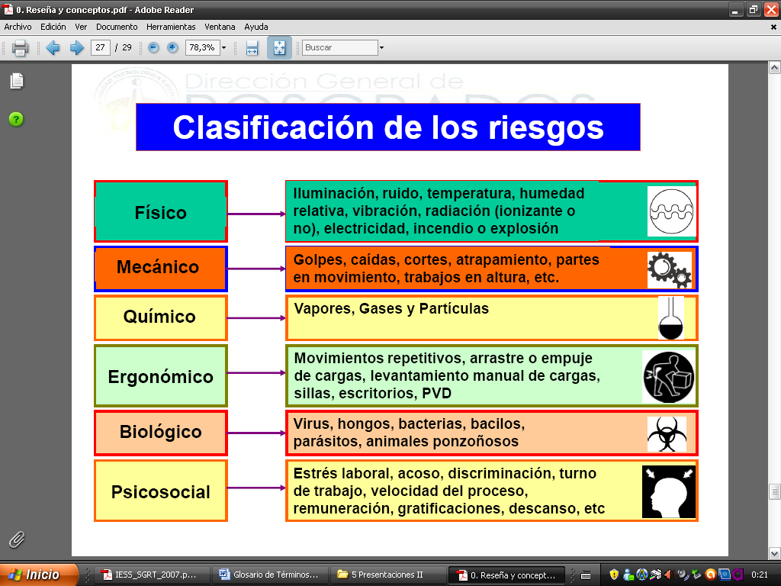

- Accidente In Itineri.- Accidente ocurrido al trabajador durante el desplazamiento desde su domicilio hasta su lugar de trabajo, y viceversa
- Evaluación de riesgos: Proceso mediante el cual, se obtiene la información necesaria para que la organización esté en condiciones de tomar una decisión apropiada, sobre la oportunidad de adoptar acciones preventivas y en tal caso sobre el tipo de acciones que deban adoptarse.
- Factor o agente de riesgo: Es el elemento agresor o contaminante sujeto a valoración, que actúa sobre el trabajador o los medios de producción y hace posible la presencia del riesgo. Sobre este elemento debemos incidir para prevenir los riesgos.
- Higiene laboral: Sistema de principios y reglas orientadas al control de los contaminantes: físicos, químicos y biológicos del área laboral con la finalidad de evitar la generación de enfermedades profesionales y relacionadas con el trabajo.
- Identificación de peligros: Proceso de identificación o reconocimiento de una situación de peligro existente y definición de sus características.
- Incidente laboral: Suceso acaecido en el curso del trabajo o en relación con el trabajo, en el que la persona afectada no sufre lesiones corporales, o en el que éstas sólo requieren cuidados de primeros auxilios.
- Investigación de accidentes de trabajo: Conjunto de acciones tendientes a establecer las causas reales y fundamentales que originaron el accidente de trabajo, para plantear las soluciones que eviten su repetición.
- Lugar de trabajo: Todo sitio o área donde los trabajadores permanecen y desarrollan su trabajo o a donde tienen que acudir por razón del mismo.
- Peligro: Amenaza de accidente o de daño para la salud.
- Prevención de riesgos laborales: El conjunto de acciones de las ciencias biomédicas, sociales e ingenieriles/técnicas tendientes a eliminar o minimizar los riesgos que afectan la salud de los trabajadores, la economía empresarial y el equilibrio medioambiental.
- Riesgo: Es la posibilidad de que ocurra: accidentes, enfermedades ocupacionales, daños materiales, incremento de enfermedades comunes, insatisfacción e inadaptación, daños a terceros y comunidad, daños al medio y siempre pérdidas económicas. Combinación de la probabilidad (s) y la consecuencia (s) de ocurrencia de un evento identificado como peligroso.
- Riesgo laboral: Probabilidad de que la exposición a un factor ambiental peligroso en el trabajo cause enfermedad o lesión.
- Seguridad y salud en el trabajo: Es la ciencia, técnica y arte multidisciplinaria, que se ocupa de la valoración de las condiciones de trabajo y la prevención de riesgos ocupacionales, a favor del bienestar físico, mental y social de los trabajadores (as), potenciando el crecimiento económico y la productividad de la organización.

IV. RIESGOS LABORALES

GOBIERNO AUTÓNOMO DESCENTRALIZADO PROVINCIAL DE SANTO DOMINGO DE LOS TSÀCHILAS
DIRECCIÓN | Gestión de Comunicación
LUGAR DE LA PASANTIA | Cobertura en diferentes frentes de trabajo: Parroquias y Comunidades
ACTIVIDADES | * Inspecciones de campo – Hojas de ruta
EQUIPOS DE PROTECCIÓN PERSONAL | * Casco  * Gafas de seguridad industrial transparente  * Mascarillas  * Guantes de nitrilo  *Botas de cuero punta de acero  * Chaleco reflectivo verde  INVIERNO  *Impermeable dos piezas con costuras termo selladas  *Botas de caucho punta de acero | ROPA  DE  TRABAJO | *Camisetas  *Pantalón Jean con cintas reflectivas
RIESGOS LABORALES
Riesgo Ergonómico | * Trabajos con pantallas de visualización de datos - Computador

4.1.- ACTIVIDADES A REALIZAR DURANTE LA ESTANCIA EN LA EMPRESA
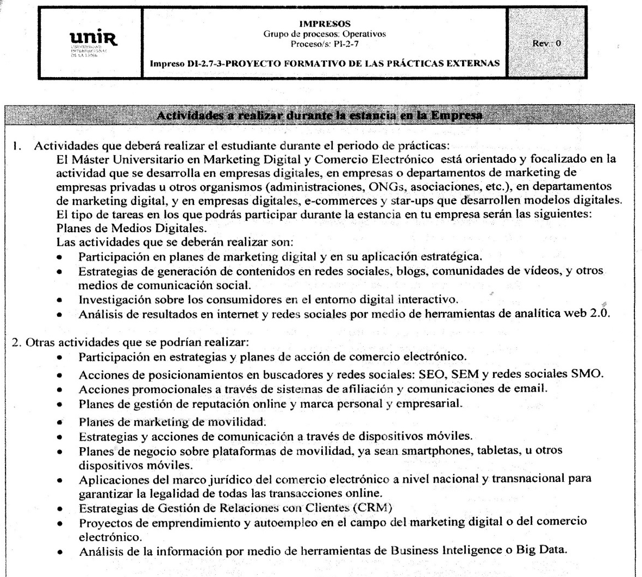
El Lcdo. Adrián Granizo, ejecutará trabajos con pantallas de visualización de datos PVD`s (Computador); NO está expuesto a riesgos biológicos, mecánicos, químicos, físicos, psicosociales, motivo por el cual no amerita equipos de protección personal, dentro de la Dirección de Comunicación.
En el caso que el Lcdo. Adrián Granizo, tenga que salir a realizar coberturas en Parroquias o Comunidades, se solicita considerar de carácter obligatorio el uso de equipo de protección personal y ropa de trabajo.
Se adjunta un documento Ergonomía de Oficinas (Manual de Conceptos fundamentales y recomendaciones prácticas) ACHS – Asociación Chilena de Seguridad.

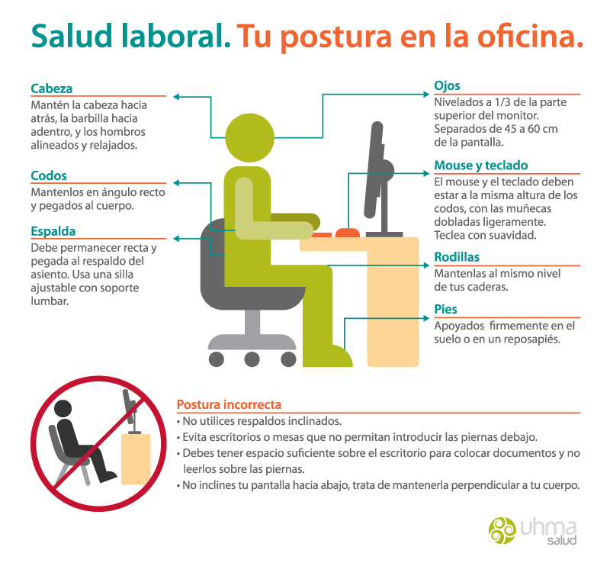

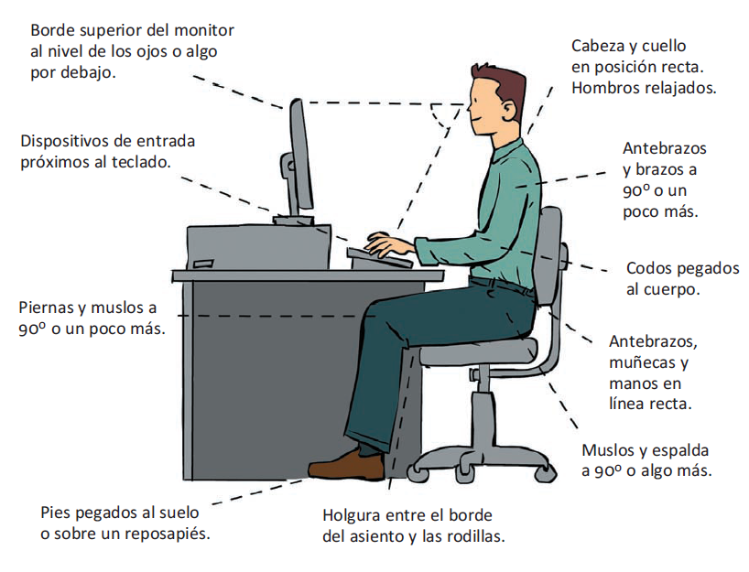

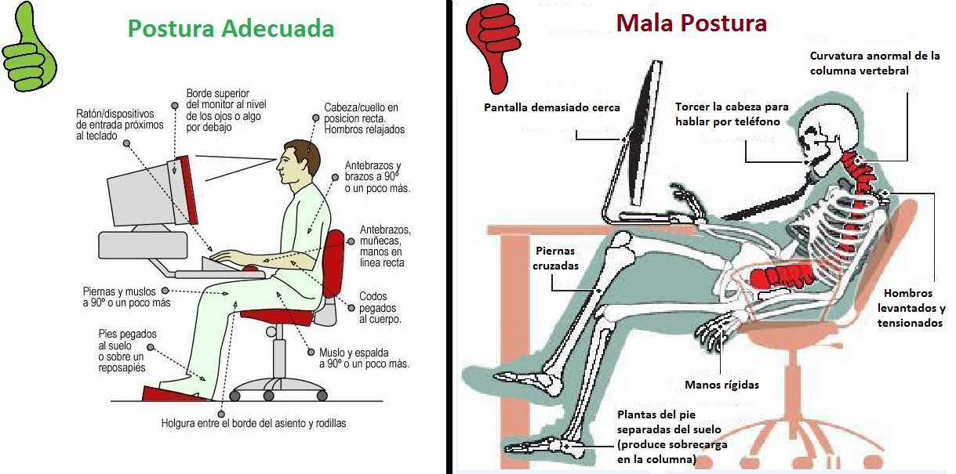
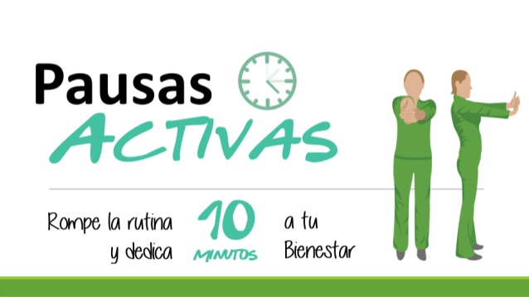

¿CÒMO SE REALIZAN LAS PAUSAS ACTIVAS?
- La respiración debe ser lo más profunda y rítmica posible
- Relájese
- Concéntrese en los músculos y articulaciones que va a estirar
- Sienta el estiramiento
- No debe existir dolor
- Realice ejercicios de calentamiento, antes del estiramiento

10 RAZONES PARA HACER PAUSAS ACTIVAS
- Disminuye el estrés
- Favorece el cambio de postura y rutina
- Libera estrés articular y muscular
- Estimula y favorece la circulación
- Mejora la postura
- Favorece la autoestima y la capacidad de concentración
- Motiva y mejora las relaciones interpersonales, promueve la integración social
- Disminuye el riesgo de enfermedad profesional
- Promueve el surgimiento de nuevos lideres
- Mejora el desempeño laboral
BENEFICIOS FISIOLÓGICOS  - Aumenta la circulación sanguínea  - Mejora la movilidad articular y flexibilidad  - Disminuye la inflamación y la tensión  - Mejora la postura  - Mejora el estado de salud | BENEFICIOS PSICOLÓGICOS  - Promueve el cambio de rutina  - Mejora la autoestima  - Mejora la capacidad de concentración
BENEFICIOS SOCIALES  - Surgimiento de nuevos lideres  - Favorece el contacto personal  - Favorece el sentido de grupo  - Mejora las relaciones laborales | ¿CÒMO SE REALIZAN LAS PAUSAS ACTIVAS?  - La respiración debe ser lo más profunda y rítmica posible  - Relájese  - Concéntrese en los músculos y articulaciones que va a estirar  - Sienta el estiramiento  - No debe existir dolor  - Realice ejercicios de calentamiento, antes del estiramiento

V. CONCLUSIONES
1.- La Dirección de Gestión de Talento Humano, la Unidad de Bienestar, Seguridad y Salud Ocupacional, considerando la normativa legal vigente en el Ecuador y con el Seguro General de Riesgos del Trabajo del IESS; una vez analizado los factores de riesgos laborales al que está expuesto el Lcdo. Adran Granizo, como es el riesgo ergonómico trabajos con pantallas de visualización de datos PVD`S, se sugiere realizar pausas activas, considerar las posturas adecuadas de cómo trabajar con el computador.
Considerando que la UNIR tiene suscrita una póliza de accidentes y otra póliza de responsabilidad civil que cubre los daños que pueden sufrir los estudiantes en Prácticas, durante las horas de realización y en sus desplazamientos entre los distintos establecimientos de la institución, la Universidad cuenta con una póliza de accidentes y una póliza de responsabilidad civil.
El GOBIERNO AUTÓNOMO DESCENTRALIZADO PROVINCIAL DE SANTO DOMINGO DE LOS TSÁCHILAS, cumpliendo con su Política de Seguridad y Salud Ocupacional donde se menciona:
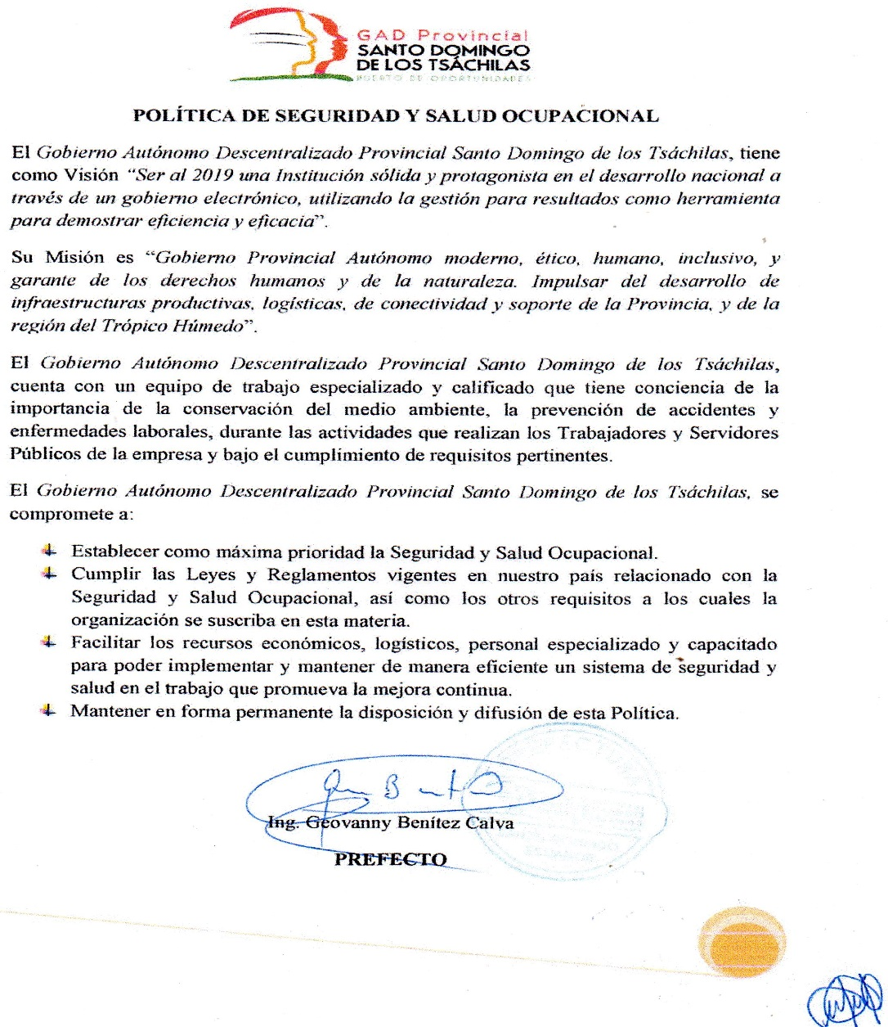
Por lo anteriormente expuesto la Analista de Seguridad y Salud Ocupacional determina lo siguiente:
1.- El Lcdo. Adrián Granizo, no está expuesto a riesgos mecánicos, biológicos, físicos, químicos, psicosociales, motivo por el cual no amerita equipos de protección personal, realizará actividades de oficina con pantallas de visualización de datos PVD`s en la Dirección de Gestión de Comunicación, su herramienta de trabajo es el Computador.
VI. RECOMENDACIONES
1.- A quien corresponda proceder autorizar al Lcdo. Adrián Granizo, para que realice sus PRÁCTICAS PROFESIONALES, de la carrera de Máster Universitario en Marqueting Digital y Comercio Electrónico; de la Universidad Internacional de la RIOJA-España; prácticas que deben ser llevadas a cabo en la Direcciòn de Comunicación del GAD Provincial.
2.- Cuando el Lcdo. Adrián Granizo empiece a realizar sus PRÁCTICAS PROFESIONALES, se solicita de la manera más comedida acercarse a la Dirección de Gestión de Talento Humano para que la Analista de Seguridad y Salud Ocupacional, capacite al Lcdo. Adrián Granizo en posturas adecuadas para trabajos con pantallas de visualización de datos PVD`s y pausas activas.
3.- En caso de que el Lcdo. Adrián Granizo, sufra un accidente realizando las PRÁCTICAS PROFESIONALES, el director de área comunicará inmediatamente al Médico y al Analista de Seguridad y Salud Ocupacional, para realizar el respectivo Informe Ampliatorio de Hechos Precedentes investigando las causas que generó el accidente.

Particular que pongo en su conocimiento para los fines pertinentes.

Atentamente,

Ing. MSc. Gladys Molina Romero
ANALISTA DE SEGURIDAD Y SALUD OCUPACIONAL

